9. (5) Dado el siguiente código evalué su complejidad.

Determine que hace este esté algoritmo

Esplique cada uno de sus funciones y sus clases

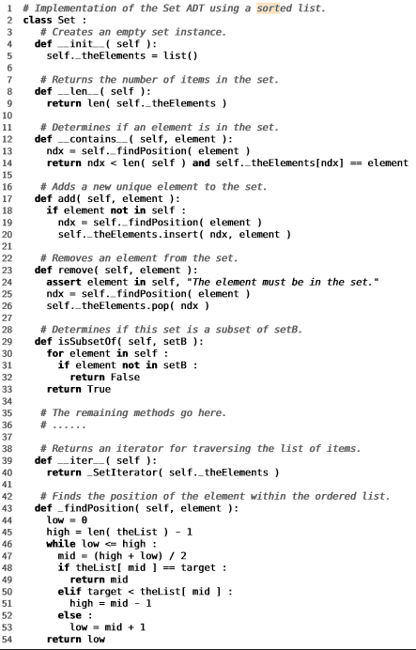

El algoritmo… muestra la definición de una clase Set, que tiene métodos muy similares a las propias listas, aunque por su nombre, probablemente quiera similar la funcionalidad de un conjunto(set en inglés) y su método subset puede darnos luces de esto, aunque faltarían muchos otros para hablar con certeza de esto.

Análisis método a método:



Crea una instancia con un atributo del tipo lista



Retorna la longitud del atributo elements



Retorna verdadero o falso dependiendo del retorno del método findPosition, donde si dicho retorno es menor que la longitud de la lisa y aparte es igual al del la posición del elemento buscado, la respuesta será true



Añade un elemento que no esté en la lista (seguramente al final) y en caso de encontrarlo simplemente no lo añade por el primer condicional



Le hace un pop al elemento que se busca desde el parámetro, tras ser buscado mediante el findPosition, y con el assert de la línea 23 se encarga de hacer una revisión de que el elemento este en la lista antes de ser buscado, de lo contrario mostraría un error



Revisa si la lista ingresada por parámetro es una “sublista” de la actual, revisando con el condicional la situación donde alguno de los elementos no sea parte de la lista actual y retorna un falso directamente.



Hacen falta métodos de la lista



El código no dice mucho, pero la descripción de la línea 38 muestra como se retornaría un iterador que generaría ese método setIterator



El método es una búsqueda binaria que tiene como finalidad encontrar el elemento ingresado por parámetro, sin embargo se notan ciertos errores como la falta de definición de la variable target, aunque seguramente sea el mismo parámetro element, y por otro lado el retorno final de la variable low no nos indica la inexistencia del elemento puesto que, por ejemplo, si el elemento no esta en la lista y es inferior a todos los demás retornará 0, y el dato no estará en 0.